UNIVERZITET U ZENICI
POLITEHNIČKI FAKULTET U ZENICI
Odsjek: Proizvodni biznis
Predmet: Mjerna tehnika
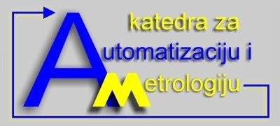

SEMINARSKI RAD
Tema : Mjerenje sile

Predmetni profesor: Student:
Doc.dr. Samir Lemeš PB-110

Zenica, April 2017.

Sadržaj rada:
Contents
Sadržaj rada: 2
1. Uvod (pojam sile,vrste sila) 2
1. Uvod 3
2. Razrada teme: 4
2.1.Kriteriji za uravnotežavanje masa 4
2.1. Instrumenti i uređaji za mjerenje sile 5
2.3. Mehanički dinamometri 6
Mjerni pretvarači za mjerenje sile 11
2.5.Mjerni lanac za mjerenje mase 12
3.Ključne riječi 13
4.Zaključak 13
5.Literatura korištena pri izradi seminarskog rada 14

Uvod

Sila je fizikalna veličina kojom se opisuje međudjelovanje tijela i njegove okoline koje može uzrokovati promjenu brzine ili oblika tijela. Sila ima iznos i smjer. Sila je vektorska veličina, u mehanici i tehnici jedna od osnovnih i najvažnijih veličina koje treba mjeriti i kontrolirati. Sila se definira po drugom Newtonovom zakonu kao

F = m · a.

Sila gravitacije predstavlja umnožak mase i gravitacionog ubrzanja

G = m·g.
Sila gravitacije sa aspekta mjerenja je važna jer je osnova za mjerenje mase i vaganje. SI jedinica za iznos sile je njutn(oznaka N).
Sila je vektorska veličina, u mehanici i tehnici jedna od osnovnih i najvažnijih veličina koje treba mjeriti i kontrolirati. Određena je pravcem djelovanja (intenzitetom),smjerom te hvatištem.
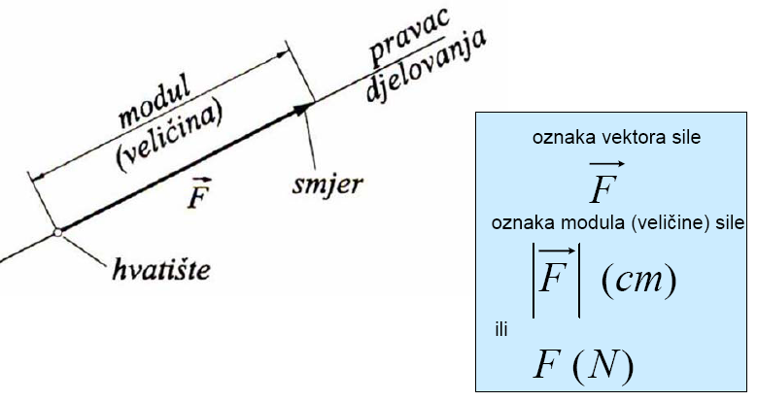
Vrste sila

1.Gravitaciona sila-sila uzajamnog privlačenja dva tijela, zavisi od mase tijela i njihovog međusobnog rastojanja.

2.Sila Zemljine teže-privlačna sila kojom Zemlja djeluje na sva tijela koja se nalaze na njoj i u njenoj okolini.

3.Težina tijela-sila kojom tijelo usljed Zemljine teže djeluje na nepokretni oslonac na kojem se nalazi ili zateže konopac o koji je obješen.

4.Sila trenja-ima smjer suprotan smjeru kretanja tijela i uzrok je smanjenja brzine kretanja i zaustavljanja tijela.Ona je posljedica pojave koju nazivamo trenje.

5.Sila otpora sredine-usporava kretanje čvrstog tijela kroz vazduh,vodu ili bilo koju gasovitu ili tečnu sredinu.

6.Magnetna sila-mjera međusobnog djelovanja magneta,može biti privlačna i odbojna.

7.Elastična sila-uzrok vraćanja tijela u prvobitan položaj.Tijela koja je ispoljavaju moraju biti elastična tijela.

8.Električna sila-mjera uzajamnog djelovanja naelektrisanih tijela.

2. Razrada teme:

2.1.Kriteriji za uravnotežavanje masa
Mjerenje mase je vaganje ili uravnotežavanje i predstavlja aktivnost
mjerenja koja se može posmatrati sa različitih aspekata:
1. Fizičkih principa mjerenja odnosno konstrukcije vaga,
2. Oblik rada,
3. Klasifikacija mjerenja prema tačnosti rezultata koji se trebaju dobiti
vaganjem,
4. Drugi kriteriji,
5.Klasifikacija .
Kriteriji za klasifikaciju prikazani su na slici.
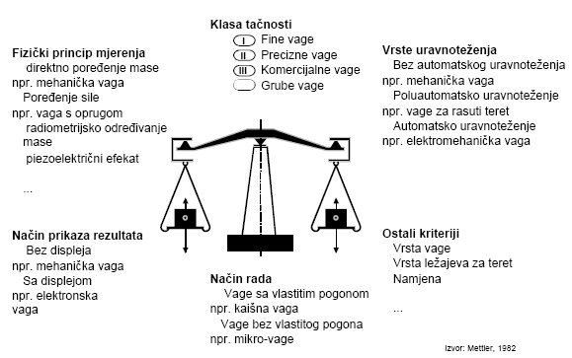

2.1. Instrumenti i uređaji za mjerenje sile

Direktno mjerenje sile ostvaruje se specijalnim uređajima koji se zovu dinamometri. Dinamometar ili " Dyno " za kratko, je uređaj za mjerenje sile, momenta, ili moći . Na primjer ,snaga proizvedena od strane motora ili drugim rotirajućim glavni pokretač može se izračunati tako da istovremeno mjerenje momenta i brzine vrtnje (rpm). Dinamometar se također može koristiti za određivanje momenta i snage koja je potrebna za rad pogonskih strojeva , kao što je pumpa . Dinamometar koji je osmišljen kako bi se odvezao se zove apsorpcijska ili pasivni dinamometre . Dinamometar koji može voziti ili apsorbirati se zove univerzalna ili aktivni dinamometre. Osim što se koristi kako bi se utvrdilo je okretni moment i snaga karakteristike stroja koji se testira ( MUT ) , dinamometri su zaposleni u brojnim drugim ulogama . U standardnim ispitnim emisije ciklusa , kao što su oni koji su definirani od strane Američke agencije za zaštitu okoliša (US EPA) , dinamometri se koriste za pružanje simulirani ceste učitavanje oba motora ( pomoću dinamometra motora ) ili punu pogonsku ( pomoću probnim valjcima ) . U stvari, izvan jednostavna moć i mjerenja momenta , dinamometri može se koristiti kao dio stola za razne razvojne engine aktivnosti , kao što su umjeravanje kontrolera za upravljanje motorom , detaljnih istraga o ponašanju za izgaranje, i tribologija. U većini dinamometrima snage (P) ne mjeri se izravno, ali mora se računati od momenta (τ) i ugaone brzine (ω) vrijednosti ili sile (F) i linearne brzine (v):

P = τ·Ω ili P = F ·v

gdje je:

P je snaga (W)
τ je obrtni moment (Nm )
ω je ugaona brzina ($\frac{rad}{s}$)
F je sila (N) ; v je linearna brzina ($\frac{m}{s}$)
Princip rada zasnovan je na promjeni dužine elastične opruge pri djelovanju sile. Dinamomtri prema principu rada mogu biti:
1. mehanički,
2. električni,
3. hidraulični,
4. pneumatski.

Prema funkciji mogu biti:
1. potezni i potisni,
2. za ispitivanje kompresije

Za mjerenje sile mogu se koristiti različite vrste pretvarača, a najčešće:
1. tenzometraske mjerne trake,
2. induktivni pretvarači,
3. kapacitivni pretvarači,
4. piezoelektrični pretvarači.

Osnovni zahtjevi koje svaka konstrukcija dinamometra mora da zadovolji su:
1.visoka osjetljivost u cijelom opsegu mjerenja,odnosno brzo reagiranje
na promjenu sile,
2. mala inercija,
3.praktičnost i ekonomičnost u radu.

Električni dinamometri se češće koriste jer imaju manju inerciju, veću
tačnost i osjetljivost u odnosu na mehaničke i hidrauličke.

2.3. Mehanički dinamometri
Postoje dva osnovna pristupa mjerenju sile odnosno vaganju, i to direktno
poređenje i indirektno poređenje pomoću kalibriranih pretvarača. Direktno
poređenje je je tehnika balansa odnosno nulta metoda. Balans se kod
mehaničkih vaga uspostavlja putem jednakosti momenata. Najstarije vage
su napravljene da rade na ovom principu. Metod jednakosti momenata
zove se i metod simetrije. Sila i njeno djelovanje na kraku se izjednačuju sa
nekom drugom silom koja djeluje na drugom kraku. Na ovaj način se vrši
vaganje odnosno direktno određivanje sile na drugom poznatom kraku. Na
slici. prikazane su vage koje rade na principu simetrije i višestepene
vage.
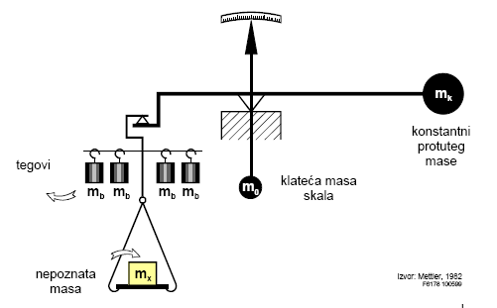
Sl.1. Mehanizam klateće skele

Drugi tip mjernog sredstva za mehaničko mjerenje sile je mehanizam sa
klatećom skalom. U suštini to je višestepeni mehanizam sa konstanim
dužinama. Ulaz ili direktna sila ili sila proporcionalna težini okači se na štap.
Kad se to uradi dolazi do umirivanja postepenim kretanjem dijelova
mehanizma oko tačaka A. Kretanjem se aktivira zupčasti sistem vezan za
kazaljku koja se pomjera i pokazuje na skali masu ili silu. Ovakav princip
mehaničkog djelovanja ugrađen je u mehaničke dinamometre
različitih izvedbi.

Elastični mjerni pretvarači

Više vrsta mehaničkih pretvarača koriste elastične članove ili njihovu
kombinaciju za mjerenje sile. Rezultat je linearnost između ulaza i izlaza
pretvarača. Veličina krutosti se uzima direktno kao mjera proporcionalnosti
za silu ili opterećenje ili kao sekundarni pretvarač da se pretvori pomjeranje
u drugi oblik izlaza. Najčešće je to električni signal.
Elastični članovi zadovoljavaju relaciju:
K = F / y, gdje je:
F – nanesena sila koja se mjeri,
y – ukupno skretanje (pomjeranje),
K - konstanta krutosti.
Konstrukcija elastičnih pretvarača
Dizajn detektora - transducera elementa je funkcija od kapaciteta i potrebne
osjetljivosti i prirode sekundarnog transducera.
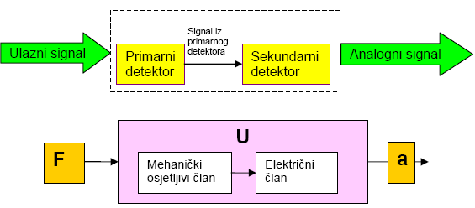
Sl.2 Blok dijagram senzora za silu

Mehanički elastični članovi su opruge koje pretvaraju silu - masu u
elastično pomjeranje opruge ili elastičnog prstena.
Za mjerenje sila gotovo isključivo se koriste električni dinamometri.
Mjerenje sila električnim dinamometrima se svodi na mjerenje deformacija
mjernim trakama na štapu ili prstenu opterećenom silama istezanja ili
pritiska.Da bi se povećala osjetljivost pri mjerenju malih vrijednosti sila,
dinamometar se izrađuje u obliku prstena, a mjerne trake povezuju u most.
Pri konstrukciji dinamometra štap ili prsten treba da budu tako
dimenzionirani da ostanu u elastičnom području. Najvažnija osobina je
krutost elastičnog elementa.

Elektromagnetni dinamometri

Osim električnih koriste se i elektromagnetni dinamometri koji rade na induktivnom principu. Prema konstrukciji mogu biti dinamometri sa:
1.membranom,
2.cijevnim elementom,
3. prstenastim elastičnim članom.
Djelovanjem sile na kapacitivni mjerni pretvarač, kapacitet kondenzatora se mijenja. Najčešće se koriste pretvarači za silu sa membranama, sa prstenastim članom i cjevastim elastičnim članom. Kapacitivni pretvarači sile se koriste za mjerenje sila od 10N do 10 MN. Imaju male dimenzije pa su pogodni za ugradnju na ograničenimprostorima, imaju male sile trenja i otporne sile.
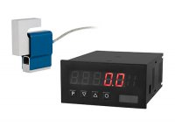
Slika 3. Električni dinamometar
Hidraulički i pneumatski dinamometri

Ako se sila nanosi na jednu stranu klipa ili mambrane ,a na drugoj strani djeluje određeni pritisak, treba uspostaviti ravnotežu sila. Na tom principu rade hidraulički i pneumatski pretvarači za silu, klip u hidrauličkom dinamometru ne dodiruje zidove mjerne ćelije. Kada
mjerena sila djeluje na membranu ona se pomjera i time dovodi u kretanje klip koji može da vrši mala kretanja. Pomjeranja klipa se mogu dalje transformirati u signal koji se mjeri i daje informaciju o veličini sileopterećenje ili pritiska. Ovi pretvarači su velikog kapaciteta 22 MN i tačnosti ± 0,5%.

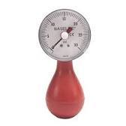
Sl. 4 Pnematski dinamometar

Osjetljivi su na temperaturne promjene što se moše riješiti postavljanjem nule. Temperaturne promjene u toku mjerenja mogu unijeti grešku od 0,25% sa 10 stepeni promjene temperature. Pneumatska ćelija je slična hidrauličkoj i radi na sličan način. Razlika je u medijeu koji je u ovom slučaju gasoviti. Pneumatske ćelije koriste membrane za uspostavljanje ravnoteže, umjesto klipova. Promjene opterećenja su velike pa se mjerna membrana mora uravnoteževati postepeno.
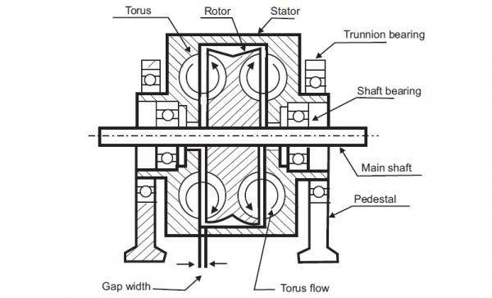
Sl.5 Hidraulični dinamometar

Kapacitivni dinamometri
Djelovanjem sile na kapacitivni mjerni pretvarač, kapacitet kondenzatora se mijenja.Najčešće se koriste pretvarači za silu sa membranama, sa prstenastim članom i cjevastim elastičnim članom.
Sl.6 Kapacitivni pretvarači sile
Kapacitivni pretvarači sile se koriste za mjerenje sila od 10N do 10 MN.
Imaju male dimenzije pa su pogodni za ugradnju na ograničenim
prostorima, imaju male sile trenja i otporne sile.

Dinamometri u primjeni

Mjerač sile u Newtonima
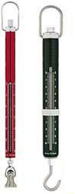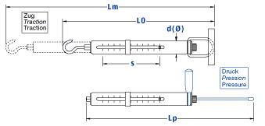 Lm = ukupna duľina (izvučeno) L0 = ukupna dužina (neizvučeno) S = duljina skale d = promjer S = skala
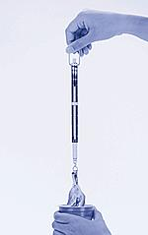 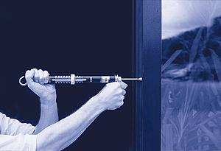
Sl.7 Dinamometar u primjeni

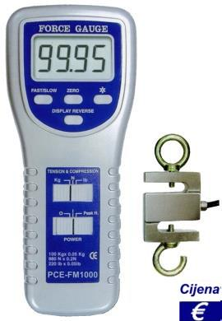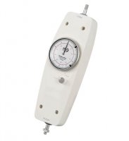
Sl.8 Mjerač sile za vlačnu i tlačnu silu do 5 kg Sl.9 Analogni dinamometar
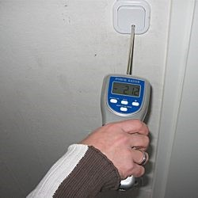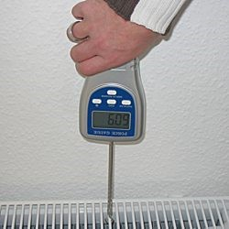
Sl.10 Mjerač sile kod mjerenja sile koja je Sl.11 Dinamometar kod mjerenja sile težine
potrebna za pokretanje prekidača

Mjerni pretvarači za mjerenje sile
Mjerne trake- Mjerenje sile se zasniva na zavisnosti otpornosti od linearnih dimenzija žice. Pri malim istezanjima sila je linearno srazmjerna promjeni otpornosti R=ρl/S ρ-specificna otpornost materijala (provodnika) l-dužina provodnika S-površina poprečnog presjeka provodnika. Mjerne trake se pričvršćuju na površinu odgovarajućim epoksidnim smolama, ili se metaliziraju na keramički sloj. Od kvaliteta smole i samog montiranja zavisi kvalitet mjerenja. Mjerne trake se vezuju u Vitstonov most (precizno mjerenje malih vrijednosti otpornosti).
Piezoelektricni senzori - Piezoelektrični efekat – pri dejstvu sile na komad piezoelektričnog materijala, na njegovim krajevima se javlja napon srazmjeran primjenjenoj sili. Pretvarač je načinjen od komada kvarca na čije dve paralelne stranice je nanesen metal koji predstavlja elektrode.
Pri statičkoj deformaciji indukovani elektricitet se prazni kroz priključne vodove, tako da se ovim pretvaračima ne može mjeriti stacionarna sila.

Magnetostrikcioni pretvaraci - Rade na principu inverznog magnetostrikcionog efekta promjene magnetskih osobina materijala podvrgnutog mehaničkom naprezanju. Senzori se sastoje od feromagnetnog jezgra koje trpi silu i kalema na kojem se mjeri promjena induktivnosti. Koriste se za mjerenje velike vrijednosti sile – u valjaonicama, mjerenje težine velikih vozila itd.

2.4. Kalibriranje dinamometara
Kalibriranje dinamometra vrši se na način prikazan na slici 11.16. Na elastični dinamometsr se zalijepe četiri mjerne trake i to dvije sa spoljašnje a dvije sa unutrašnje strane. Spoljašnje trake obilježene su sa S1 i S2 a unutrašnje sa U1 i U2. Sve četiri trake su aktivne i povezane tako da se temperaturno kompenziraju. Trake su priključene na mjerni most 2, koji se napaja pomoću generatora 3.
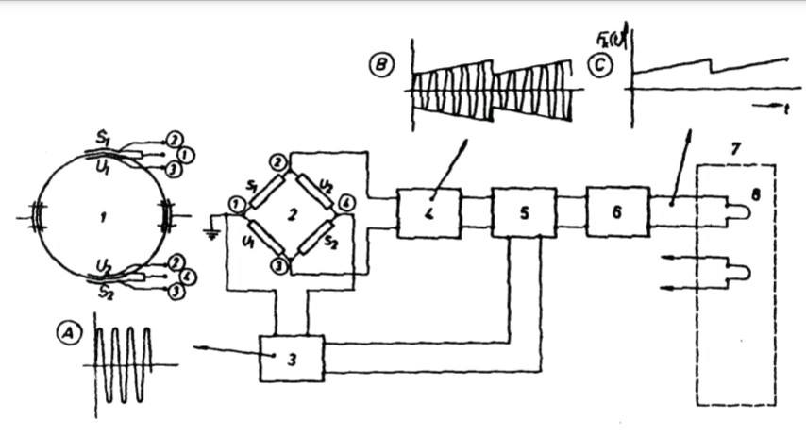
Sl.12 Kalibracija tenzometarskih dinamometara:
1-dinamometar, 2-mjerni most, 3-generator za napajanje mosta, 4-pojačalo, 5-demodulator, 6-filter, 7-oscilograf, 8-galvanometar A-oblik signala za napajanje mjernog mosta, B-oblik signala dejstva mjernih traka sa nosećom frekvencijom oscilatora, C-Demodulirani i filtrirani signal doveden na galvanometar oscilografa-mjerna veličina

2.5.Mjerni lanac za mjerenje mase

Mjerenje mase se može ostvariti pomoću mjernog lanca koji ima dijelove prikazane na slici.
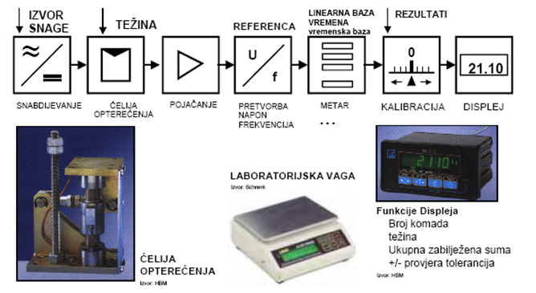
Sl.13 Mjerni lanac za mjerenje mase
3.Ključne riječi
Analogni dinamometar
Digitalni dinamometar
Sila
Masa
Newton

4.Zaključak
Mjerenje sile u praksi zavisi od vrste sile koju mjerimo(mjerenje sile u električnim instalacijama,mjerenje sile u vratima autobusa itd.)Uređaji kojima se provodi direktno mjerenje zovu se dinamometri.Možemo zaključiti da ovaj uređaj radi na principu elastične opruge čiju primjenu i analitičku analizu vidimo kroz oblast; otpornost materijala koja se nalazi u sklopu mehanike koju smo ranije savladali.Silom općenito vršimo niz provjera u praksi npr. kada želimo dokazati upotrebljivost objekta prije njegovog puštanja u rad a neki primjeri za to su:krovne i stadionske konstrukcije,mostovi itd kada je potrebno ispitati silu u užadima.Posebnu ulogu u mjerenju sile zauzima mjerenje mase,gravimetrija koja ima veliku ulogu u automatskim linijama pakovanja u raznim oblastima industrije.

5.Literatura korištena pri izradi seminarskog rada

Tekstualni izvori:

Zaimović-Uzunović N. (2003) Mjeriteljska infrastruktura, ISBN 9958-617-16-4, Dom štampe, Zenica
http://tesla.pmf.ni.ac.rs/
http://sh.wikipedia.org/wiki/

[1] http://www.unze.ba/download/SkriptaMetrologija.pdf

[2] http://studenti.rs/skripte/fizicko-tehnicka-merenja-merenje-sile-naprezanja-i-momenta/

[3] http://sh.wikipedia.org/wiki/Dinamometar

[4] http://www.industrijska-merenja.rs/Meraci/dinamometri.htm

[5] http://ccd.uns.ac.rs/aus/autIND/sau_doc/Za%20sajt/11_Meraci_sile.pdf

[6] http://mak.ktf-split.hr/~stipisic/mjerenje.pdf

[7] http://en.wikipedia.org/wiki/Dynamometer

[8] http://www.iso376.com/en/the-force-range/force-measurement.pdf

[9] http://ccd.uns.ac.rs/aus/autIND/sau_doc/Za%20sajt/11_Meraci_sile.pdf
[10] http://sh.wikipedia.org/wiki/Dinamometar
[11] http://www.amt-metriks.ba/cms/index.php?mjeraci-snage
[12] http://www.abb.com/product/seitp330/1d6e9df7018331ecc12578990031add1.aspx
http://www.iso376.com/calibration/dynamometer-calibration.pdf
https://www.google.ba/search?q=measuring+chain+for+measuring+the+volume

Multimedijalni izvori:

Slika [1] Boris Kulišić: Tehnička mehanika - statika s vježbama
Slike [2,3,4,5,6,7,8,12] Zaimović-Uzunović N. (2003) Mjeriteljska infrastruktura, ISBN 9958-617-16-4, Dom štampe, Zenica
Slike [9-11] http://amt-metrix.ba/cms/content/images/

